温馨提示：
此题库为Word版，请按住Ctrl,滑动鼠标滚轴，调节合适的观
看比例，点击右上角的关闭按钮可返回目录。
考点11 磁场
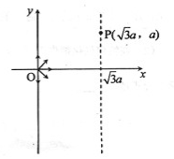
1.（2010·全国Ⅰ理综·T26）(21分)．如下图15，在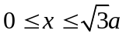区域内存在与xy平面垂直的匀强磁场，磁感应强度的大小为B.在t=0时刻，一位于坐标原点的粒子源在xy平面内发射出大量同种带电粒子，所有粒子的初速度大小相同，方向与y轴正方向的夹角分布在0～180°范围内。已知沿y轴正方向发射的粒子在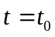时刻刚好从磁场边界上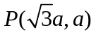点离开磁场。求：
图15
(1)粒子在磁场中做圆周运动的半径R及粒子的比荷q／m;
(2)此时刻仍在磁场中的粒子的初速度方向与y轴正方向夹角的取值范围；
(3)从粒子发射到全部粒子离开磁场所用的时间。
【命题立意】本题考查了带电粒子在有边界磁场中的运动,正确分析带电粒 子在磁场中运动的物理过程,并作出粒子轨迹的示意图是解题的关键.
【思路点拨】解答本题时可按以下思路分析：
带电粒子在第一象限有边界磁场中做一段圆弧运动,确定其圆心
由几何知识、洛仑兹力公式及牛顿第二定律,求出荷质比.
由同一时刻仍在磁场中的粒子到O的点的距离相等及几何知识分析,可解答所求.

【规范解答】⑴初速度与y轴正方向平行的粒子在磁场中的运动轨迹如图16中的弧OP所示,其圆心为C.由题给条件可以得出
∠OCP= (2分)
此粒子飞出磁场所用的时间为
t₀= (2分)
式中T为粒子做圆周运动的周期.
设粒子运动速度的大小为v,半径为R,由几何关系可得
R= a (2分)
由洛仑兹力公式和牛顿第二定律有
qvB =m (1分)
T= (1分)
解以上联立方程,可得
= (3分)
(2)依题意,同一时刻仍在磁场内的粒子到O的距离相同(2分)，在t₀时刻仍在磁场中的粒子应位于以O点为圆心、OP为半径的弧MN上,如图16所示.
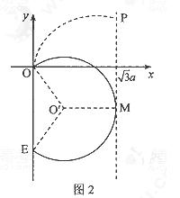
设此时位于P、M、N三点的粒子的初速度分别为v_{p}、v_{M}、v_{N}.由对称性可知v_{p}与OP、v_{M}与OM、v_{N}.与ON的夹角均为π/3.设v_{M}、v_{N}.与y轴正向的夹角分别为θ_{M}、θ_{N},,由几何关系有
图17
θ_{M}= (1分)
θ_{N}= (1分)
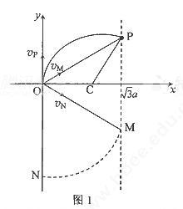
对于所有此时仍在磁场中的粒子,其初速度与y轴正方向所成的夹角θ应满足
图16
≤θ≤ (2分)
(3)在磁场中飞行时间最长的粒子的运动轨迹应与磁场右边界相切,其轨迹如图17所示.由几何关系可知,
弧长OM等于弧长OP (1分)
由对称性可知，
弧长ＭＥ等于弧长ＯＰ (1分)
所以从粒子发射到全部粒子飞出磁场所用的时间
ｔ_{ｍ}=2 t₀ (2分)
【答案】⑴R = a ，=
⑵速度与y轴的正方向的夹角范围是≤θ≤
⑶从粒子发射到全部离开所用 时间 为2 t₀

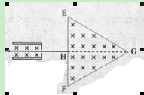
2.（2010·全国Ⅱ理综·T26）（21分）图中左边有一对平行金属板，两板相距为d，电压为V;两板之间有匀强磁场，磁感应强度大小为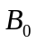，方向平行于板面并垂直于纸面朝里。图中右边有一边长为a的正三角形区域EFG(EF边与金属板垂直)，在此区域内及其边界上也有匀强磁场，磁感应强度大小为B，方向垂直于纸面朝里。假设一系列电荷量为q的正离子沿平行于金属板面，垂直于磁场的方向射入金属板之间，沿同一方向射出金属板之间的区域，并经EF边中点H射入磁场区域。不计重力
（1）已知这些离子中的离子甲到达磁场边界EG后，从边界EF穿出磁场，求离子甲的质量。
（2）已知这些离子中的离子乙从EG边上的I点（图中未画出）穿出磁场，且GI长为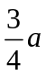，求离子乙的质量。
(3)若这些离子中的最轻离子的质量等于离子甲质量的一半，而离子乙的质量是最大的，问磁场边界上什么区域内可能有离子到达。
【命题立意】本题通过设计速度选择器、特殊磁场区域，对离子受力分析和运动分析，考查了考生的理解能力、推理能力、综合运用数学知识解决物理问题的能力。
【思路点拨】解答本题时,可参照以下解题步骤:
关键
点
(1)离子通过复合场做直线运动，则磁场力和向下的电场力平衡
(2)离子在磁场中做匀速圆周运动，由洛伦兹力为向心力列式求解.
（３）注意临界值与圆的知识的运用．

【规范解答】（1）由题意知，所有离子在平行金属板之间做匀速直线运动，它所受到的向上的磁场力和向下的电场力平衡，有
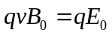 ①

式中，是离子运动的速度，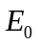是平行金属板之间的匀强电场的强度，有
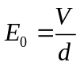 ②

由①②式得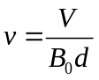 ③

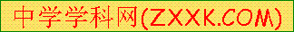
在正三角形磁场区域，离子甲做匀速圆周运动。设离子甲质量为，由洛伦兹力公式和牛顿第二定律有
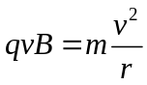 ④

式中，是离子甲做圆周运动的半径。离子甲在磁场中的运动轨迹为半圆，圆心为：这半圆刚好与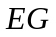边相切于，与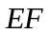边交于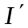点。在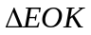中，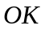垂直于。由几何关系得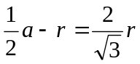 ⑤
由⑤式得（－）a ⑥
联立③④⑥式得，离子甲的质量为m＝(－) ⑦
(2) 同理，由洛伦兹力公式和牛顿第二定律有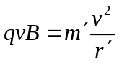
⑧

式中，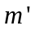和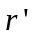分别为离子乙的质量和做圆周运动的轨道半径。离子乙运动的圆周的圆心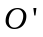必在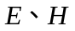两点

之间，由几何关系有

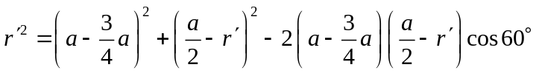 ⑨

由⑨式得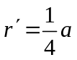 ⑩
联立③⑧⑩式得，离子乙的质量为
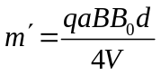
(3)对于最轻的离子，其质量为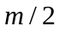，由④式知，它在磁场中做半径为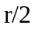的匀速圆周运动。因而与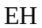的交点为，有
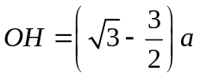

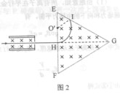
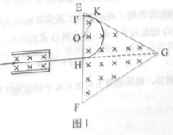
当这些离子中的离子质量逐渐增大到m时，离子到达磁场边界上的点的位置从点沿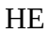边变到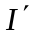点；当离子质量继续增大时，离子到达磁场边界上的点的位置从点沿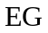边趋向于点。点到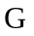点的距离为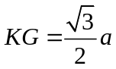 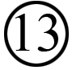
所以，磁场边界上可能有离子到达的区域是：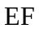边上从到点。边上从到。

评分参考：第（1）问11分，①②式各1分，③式2分，④⑤式各2分, ⑦式3分.
第（2）问6分，⑧式1分，⑨式2分，式3分
第（3）问4分 对于磁场边界上可能有离子达到的区域，答出“边上从到”给2分，答出“边上从到”，给2分。
【答案】 ⑴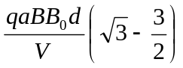 ⑵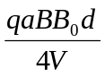 (3) 边上从到点。边上从到。

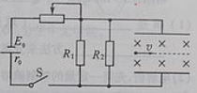
3.（2010·四川理综·T24）如图所示，电源电动势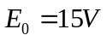，内阻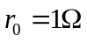，电阻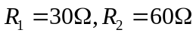。间距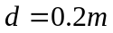的两平行金属板水平放置，板间分布有垂直于纸面向里、磁感应强度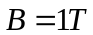的匀强磁场。闭合开关，板间电场视为匀强电场，将一带正电的小球以初速度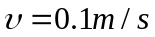沿两板间中线水平射入板间。设滑动变阻器接入电路的阻值为R_{x}，忽略空气对小球的作用，取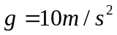。w_w o⑴当R_{x}=29Ω时，电阻消耗的电功率是多大？
⑵若小球进入板间做匀速圆周运动并与板相碰，碰时速度与初速度的夹角为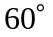，则R_{x}是多少？
【命题立意】考查直流电路、电容器、带电粒子与磁场中的运动问题
【思路点拨】解答本题时,可参照以下解题步骤:
关键
点
(1)对于直流电路,电容器相当于断路,
(2)电容器内部场强E.＝
（３）注意临界值与圆的知识的运用．

【规范解答】
⑴闭合电路的外电阻为
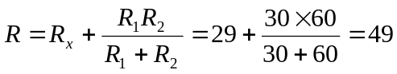Ω ①
根据闭合电路的欧姆定律
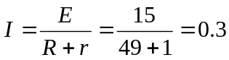A ②
R₂两端的电压为
V ③
R₂消耗的功率为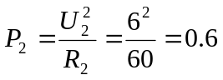W ④
⑵小球进入电磁场做匀速圆周运动，说明重力和电场力等大反向，洛仑兹力提供向心力，根据牛顿第二定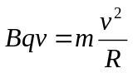 ⑤
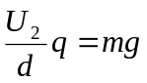 ⑥
联立⑤⑥化简得 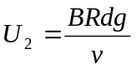 ⑦
小球做匀速圆周运动的初末速的夹角等于圆心角为60°，根据几何关系得

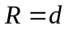 ⑧
联立⑦⑧带入数据
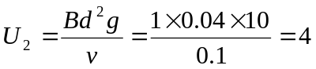V
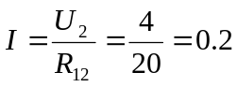 A ⑨
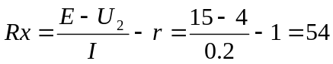Ω ⑩
【答案】⑴0.64W ⑵54Ω

4.（2010.重庆理综T21）如图所示，矩形MNPQ区域内有方向垂直于纸面的匀强磁场，有5个带点粒子从图中箭头所示位置垂直于磁场边界进入磁场，在纸面内做匀速圆周运动，运动轨迹为相应的圆弧，，这些粒子的质量，电荷量以及速度大小如下表所示。
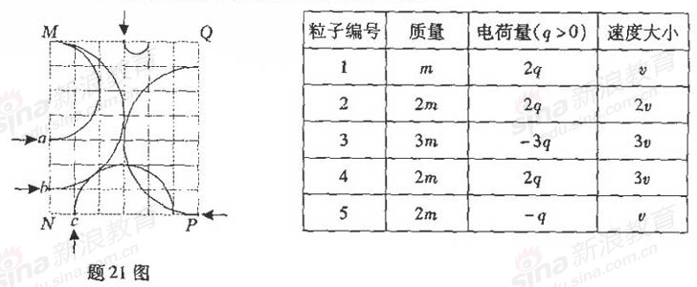
由以上信息可知，从图中abc处进入的粒子对应表中的编号分别为( )
A.3,5, 4 B.4,2,5
C.5,3,2 D.2,4,5
【命题立意】考查带电粒子在磁场中的运动.
【思路点拨】根据比荷与速度的大小结合半径公式，找到相应粒子
【规范解答】选D，根据半径公式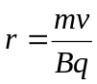结合表格中数据可求得1—5各组粒子的半径之比依次为0.5︰2︰3︰3︰2，说明第一组正粒子的半径最小，该粒子从MQ边界进入磁场逆时针运动。由图a、b粒子进入磁场也是逆时针运动，则都为正电荷，而且a、b粒子的半径比为2︰3，则a一定是第2组粒子，b是第4组粒子。c顺时针运动，都为负电荷，半径与a相等是第5组粒子。正确答案D
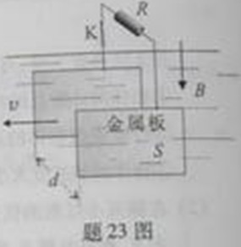
5.（2010.重庆理综T23）（16分）法拉第曾提出一种利用河流发电的设想，并进行了实验研究。实验装置的示意图可用题23图表示，两块面积均为S的矩形金属板，平行、正对、竖直地全部浸在河水中，间距为d。水流速度处处相同，大小为v，方向水平。金属板与水流方向平行。
地磁场磁感应强度的竖直分量为B，水的电阻为p，水面上方有一阻值为R的电阻通过绝缘导线和电建K连接到两金属板上。忽略边缘效应，求：
（1）该发电装置的电动势；
（2）通过电阻R的电流强度；
（3）电阻R消耗的电功率
【命题立意】考查磁流体发电机知识
【思路点拨】本题可按照以下思路分析：
等效切割长度
法拉第电磁感应定律

电路知识应用

【规范解答】⑴根据法拉第电磁感应定律，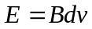
⑵两板间水的电阻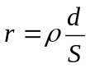，根据闭合电路的欧姆定律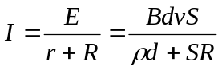
⑶根据电功率公式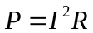，得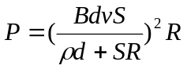
【类题拓展】用两种方法求磁流体发电机的电动势
⑴切割法：当流体在磁场中运动时，流体不断地做切割磁感线的运动，等效于金属棒在磁场中做切割磁感线的运动，产生的感应电动势可根据感应电动势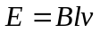计算，因此，磁流体发电机两极间的电压为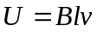
⑵受力平衡法：当流体在磁场中运动时，受到洛伦兹力作用，正负离子在洛伦兹力作用下向两个极板聚集，形成电场，当场力与洛伦兹力平衡时，

